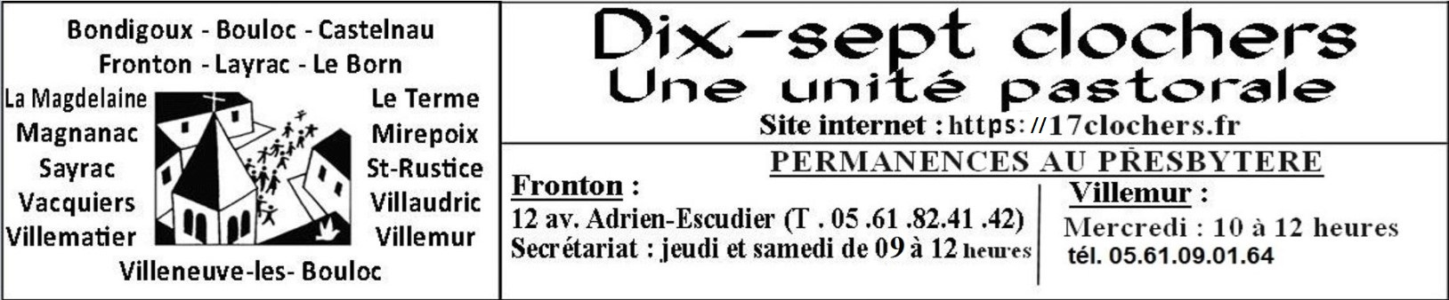

**AGENDA DU 16 AU 24 NOVEMBRE 2024**

**Samedi 16 Novembre** Villemur : 18h Messe des familles. Baptême de Léo Martinez

Bouloc : 18h Messe

**Dimanche 17 Novembre** Villaudric : 9h Messe

Mirepoix : 10h30 Messe

Fronton : 11h Messe – Anniversaire : Monique Laynat –

Intentions : Familles Vinches et Marcolin – Les Défunts de la chorale Castelcantorum –

Monique Bonestève – Colette Delapierre

Fronton : 16h Eglise de Fronton Concert d’Harmonie du Frontonnais de laSainte Cécile

**Mardi 19 Novembre** Fronton**:** 11h Chapelet aux Orangers

Castelnau : 16h Messe à la Maison de retraite

Villemur : 17h Messe au Château de Vernhes

Fronton : 20h30Adoration et Confessions

**Mercredi 20 Novembre** Villemur : 9h Messe

Castelnau : 9h Messe – Prière des mères – Adoration

Fronton : 19h Prière d’oraison

**Jeudi 21 Novembre** Fronton : 9h Messe suivie d’un temps d’adoration et confessions

**Vendredi 22 Novembre** Villemur : 9h Messe

Bouloc : 9h Messe

**Samedi 23 Novembre** La Magdelaine : 11h Baptêmes Mathys et Maella Tortorella

Villemur : 18h Messe – Intention : Arlette Futol

Bouloc : 18h Messe

**Dimanche 24 Novembre** Fronton- Cana : 9h30/10h40 Eveil à la foi + Préparation 1ère communion

Castelnau : 9h Messe – Intention : Daniele Balssa

Le Born : 10h30 Messe

Fronton : 11h Messe des Familles – Intentions : Jean Cadars –

Denis Béziat – Jean-Claude Biazzotto – Céline et Pierre Auriol – Gilbert Vinche – Joseph Delon

|  |
| --- |
| **Collecte Secours Catholique les 16 et 17 Novembre 2024 à la sortie de la Messe** |

https://la-paroisse-des-10-clochers-de-villemur-2.e-monsite.com/

**De l’Apocalypse...**

Dans le passage évangélique de ce dimanche (cf. Mc 13, 24-32), le Seigneur veut instruire ses disciples sur les événements à venir. Avant tout, ce n’est pas un discours sur la fin du monde, mais plutôt une invitation à bien vivre le présent, à être vigilants et toujours prêts pour le moment où nous serons appelés à rendre compte de notre vie.

Jésus dit : « Mais en ces jours-là, après cette tribulation, le soleil s’obscurcira, la lune ne donnera plus sa lumière, les étoiles se mettront à tomber du ciel » (vv. 24-25). Ces paroles nous font penser à la première page du livre de la Genèse, au récit de la création : le soleil, la lune, les astres, qui brillent depuis le commencement des temps dans leur ordre et apportent la lumière, signe de vie, sont ici décrits dans leur décadence, quand ils sombrent dans l’obscurité et le chaos, signe de la fin. En revanche, la lumière qui resplendira ce jour-là sera unique et nouvelle : ce sera celle du Seigneur Jésus qui viendra dans la gloire avec tous les saints. Lors de cette rencontre, nous verrons enfin son Visage dans la pleine lumière de la Trinité ; un Visage rayonnant d’amour, devant lequel tout être humain apparaîtra lui aussi en toute vérité.

L’histoire de l’humanité, comme l’histoire personnelle de chacun de nous, ne peut être comprise comme une simple succession de mots et de faits qui n’ont pas de sens. Elle ne peut pas être non plus interprétée à la lumière d’une vision fataliste, comme si tout était déjà préétabli en fonction d’un destin qui retire tout espace de liberté, empêchant d’accomplir des choix qui soient le fruit d’une vraie décision. Dans l’Évangile d’aujourd’hui, Jésus dit plutôt que l’histoire des peuples et celle des individus a une fin et un but à atteindre : la rencontre définitive avec le Seigneur. Nous ne connaissons ni les temps ni les modalités selon lesquelles cela arrivera ; le Seigneur a répété que « personne ne les connaît, ni les anges dans le ciel, ni le Fils » (v. 32) ; tout est gardé dans le secret du mystère du Père. Nous connaissons cependant un principe fondamental auquel nous devons nous confronter : « Le ciel et la terre passeront — dit Jésus — mais mes paroles ne passeront point » (v. 31). Tel est le vrai point crucial. Ce jour-là, chacun de nous devra comprendre si la Parole du Fils de Dieu a éclairé son existence personnelle ou s’il lui a tourné le dos, en préférant se fier à ses propres paroles. Ce sera plus que jamais le moment de nous abandonner définitivement à l’amour du Père et de nous confier à sa miséricorde.

Personne ne peut échapper à ce moment, aucun d’entre nous ! La ruse, que nous utilisons souvent dans nos comportements pour créditer l’image que nous voulons offrir, ne servira plus ; de la même manière, le pouvoir de l’argent et des moyens économiques avec lesquels nous prétendons avec présomption acheter tout et tous, ne pourra plus être utilisé. Nous n’aurons avec nous que ce que nous aurons réalisé dans cette vie en croyant à sa Parole : le tout et le rien de ce que nous avons vécu ou négligé d’accomplir. Nous n’emporterons avec nous que ce que nous avons donné.

François, Angelus, 18 nov. 2018.